生物技术系开展“喜迎二十大、永远跟党走、奋进新征程”--学雷锋特色活动周
为充分弘扬雷锋精神，致敬时代先锋，2022年3月13日-3月20日，生物技术系团总支组织全系学生开展“喜迎二十大、永远跟党走、奋进新征程”——学雷锋特色活动周。
食品专业“活雷锋”，助力3.15曝光相关食品下架在行动
3.15央视曝光市面上大多数所谓的老坛酸菜，其实都是“土坑”酸菜。这种酸菜都是直接挖个土坑就开始腌制，过程毫无卫生保障可言。工作人员都是穿鞋或光脚踩在酸菜上进行装袋，甚至随手把烟头丢在酸菜上。很多人看到曝光的这一幕，直接连连作呕，没想到吃了这么多年的老坛酸菜，居然都是这么做出来的。
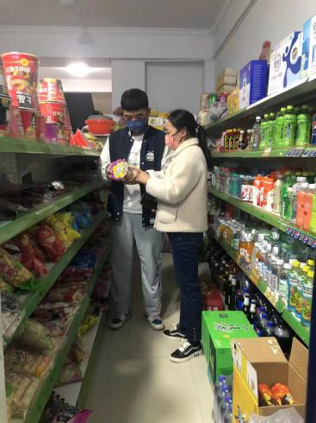
生物技术系食品专业的学生，第一时间组建学雷锋志愿服务队，在自家附近商超、菜市场向店家、消费者介绍3.15曝光的“土坑”酸菜、掺假粉条等相关食品，建议店家下架该类商品，为保障消费者舌尖安全，助力相关食品下架在行动。
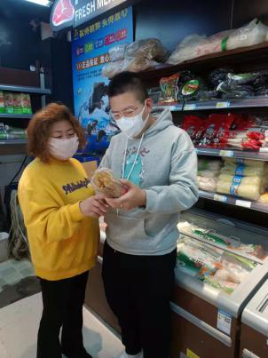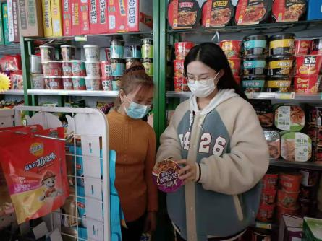
通过我系学雷锋志愿服务队员一周的努力，再次来到这些商超时，发现几乎所有超市都已经下架了老坛酸菜口味的方便面，咸菜货架上也少了多种包装酸菜食品。
强化动物防疫 助力乡村振兴
受当前疫情影响，为助力疫情防控，积极响应乡村振兴战略，生物技术系动物医学专业学雷锋志愿服务队从3月13日起在自己家乡积极开展为期一周的学雷锋特色活动。
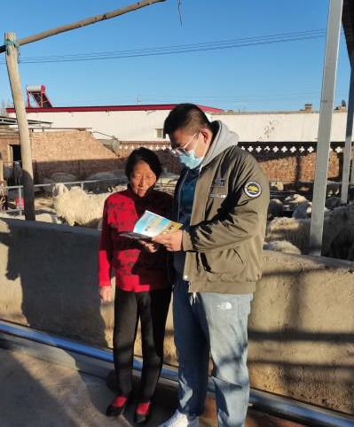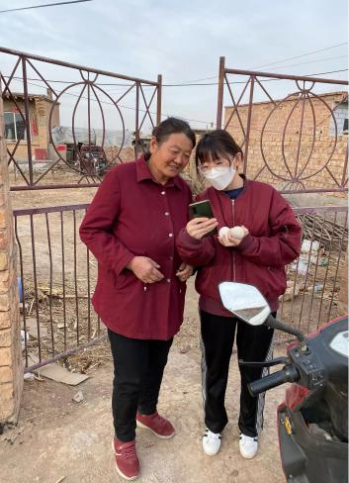
队员们给养殖户宣传人畜共患病专业知识。
在农村有很多养殖户不知道有些病不仅畜禽会患病，人同样也会得病，今天在我们村子里，找到养殖户并且向他们宣传人畜共患病，并教他们怎样预防，效果很不错，我非常自豪。
20级动物医学三班张晓宇

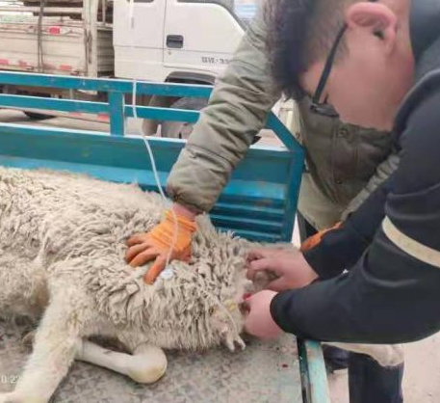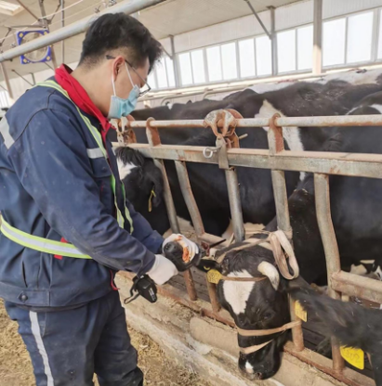
队员们为村民的患病动物进行疾病诊治。
动物防疫工作要注意：1.及时为易感动物和易感人群接种疫苗。2.做好消毒、杀虫、灭鼠工作。3.人类和动物相处要做到“亲密有间”。4.对于患病动物和可疑患病动物应加强管。5.不要滥食野味和病死动物。我们大家应该牢记这五点，做好防护工作，不单单保护动物，减少患病率，也要记得做好自身防护，保证安全。

“雷锋”喊你别打赏，要做不负时代，不负韶华的好青年
受新冠肺炎疫情影响，我院2022年春季学期实施“开学不返校，教师不停教，学生不停学”线上教学模式,学生们都在网上接受教学。为防止学生们掉入温柔陷阱，生物技术系学雷锋志愿服务队员李佳雪为本系部分学生、以及其家乡其他高校学生开展曝光“女主播背后的秘密”的特色讲座活动。
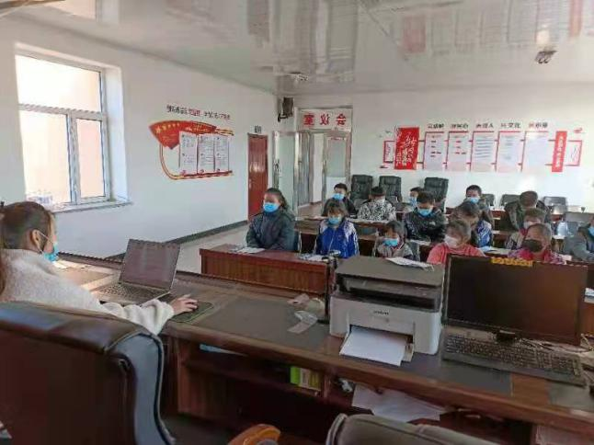
哈尔滨的聚享互娱公司的运营套路，男运营把有打赏经历的粉丝“大哥”从其他的直播间找出来，并冒充女主播与粉丝“大哥”在直播平台聊天，拉近距离后趁机添加上粉丝“大哥”的微信。男运营每天通过微信平台对粉丝“大哥”娇滴滴的老公叫着、每天嘘寒温暖、发送感人的小作文，让不明真相的粉丝“大哥”心甘情愿为其掏钱在直播间打赏、刷礼物。志愿服务队员放着影像资料，并且介绍着……
“大家可不能上当，与你在社交平台上畅聊的也许不是直播里的女主播，可能是一群大老爷们，再说了咱们每天有那么多正经事要做，我们不能浪费时间和金钱，我们要做新时代的好青年，要牢记强国有我，请党放心的铮铮誓言”。
通过此次活动，大家纷纷表示以后绝不会随意打赏女主播，有的同学为自己曾经的打赏追悔莫及。
暖胃又暖心，我为“防疫”家人做点餐
突如其来的疫情使很多人被困在家里，也彻底打乱了人们的生活。为配合疫情防控工作，很多学生都居家隔离，有部分学生的父母在疫情防控一线，系团总支号召这部分学生，为防疫家人做点餐，暖胃又暖心。
“对于我，除了上网课，空余时间很多，我就参加学校的学雷锋志愿服务队。通过在学校学到的知识，为参加疫情防控的家人做杯暖心的奶茶，暖胃又暖心，特别很开心。”
学雷锋志愿服务队员 孙琦

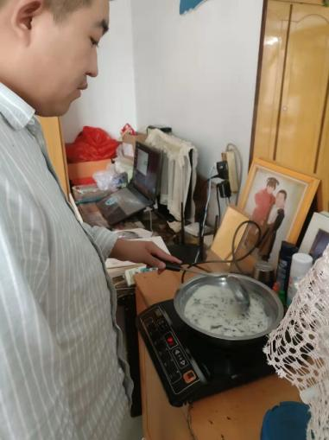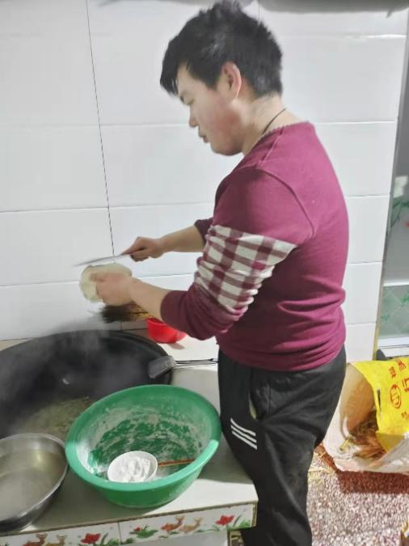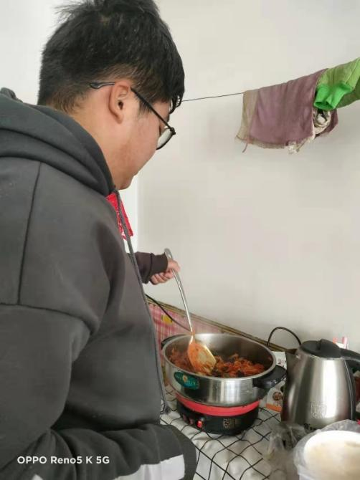
“虽然疫情期间不能出门，但是能和家里人在一起也很开心，平时和爸爸妈妈相处的时间少之又少，这个假期有点长。他们如此伟大，我为他们做一顿饭，也算是为疫情防控出把力，虽比不上大厨，但是家常足矣”。
学雷锋志愿服务队员 刘向东

